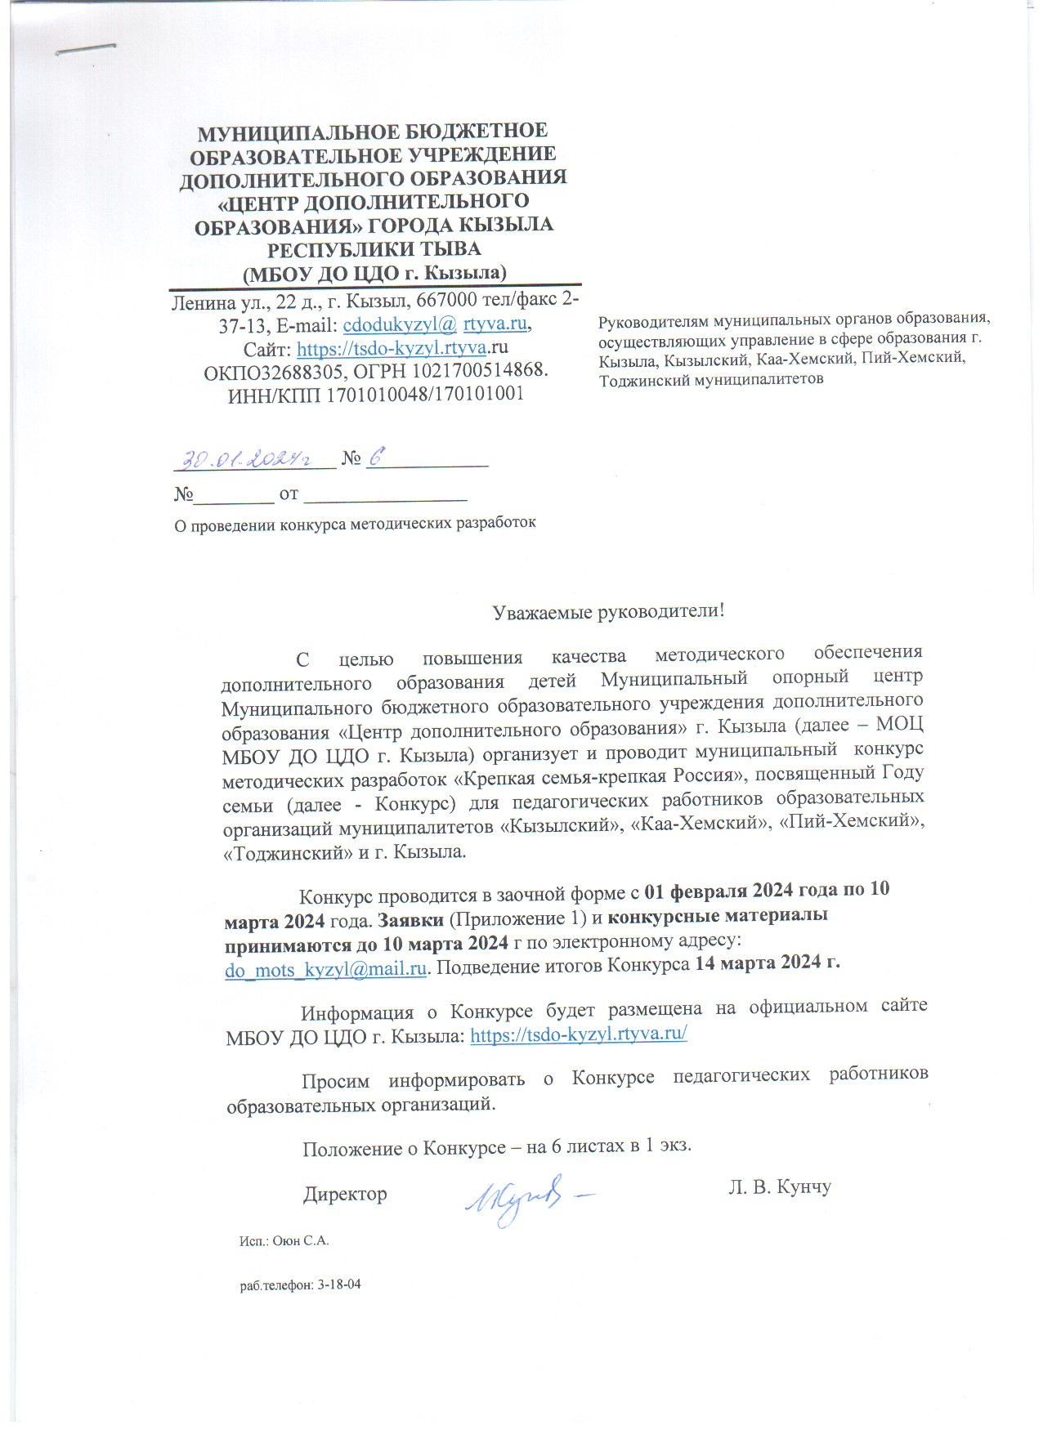

Положение
о проведении муниципального конкурса методических разработок «Крепкая семья – крепкая Россия», посвященного Году семьи

Актуальность: Президент подписал указ о проведении в 2024 году в России Года семьи. Год проведут, чтобы укрепить и защитить традиционные семейные ценности. Такую же цель реализуют в рамках стратегии безопасности детей до 2030 года. Семья и ее традиции играют ключевую роль в жизни. Важнейшим условием благополучного развития общества остается формирование и сохранение приоритета нравственных, семейных ценностей. Семья является важным средством воспитания и сферой формирования духовно – нравственных основ подрастающего поколения. Благополучие семьи – вот мерило развития и прогресса страны.

1. Общие положения
  - Положение о проведении муниципального конкурса методических разработок «Крепкая семья – крепкая Россия», посвященного Году семьи (далее-Конкурс) определяет цель, задачи, сроки, порядок и условия проведения, а также категорию участников конкурса.
  - Конкурс проводится в соответствии с планом работы Муниципального опорного центра дополнительного образования г. Кызыла (далее-МОЦ).
  - Организаторы Конкурса – Муниципальный опорный центр МБОУ ДО «Центра дополнительного образования» г. Кызыла.

2. Цель и задачи Конкурса
2.1. Конкурс проводится с целью выявления инновационных методических разработок, способствующих развитию творческого потенциала педагогических работников.
2.2. Задачи Конкурса:
- способствовать повышению профессиональной компетентности педагогических работников в области разработки методической продукции;
- оценить уровень разрабатываемой педагогами методической продукции,
- активизировать работу по обобщению и распространению эффективного опыта.
3. Участники Конкурса
В Конкурсе могут принять участие педагогические работники образовательных организаций муниципалитетов «Кызылский», «Каа-Хемский», «Пий-Хемский», «Тоджинский» и г. Кызыла (организаций дополнительного образования, общеобразовательных организаций, дошкольных образовательных учреждений).

4. Сроки, порядок и условия проведения Конкурса
4.1. Конкурс проводится в заочной форме с 01 февраля 2024 года по 10 марта 2024 года.
Заявки (Приложение 1) и конкурсные материалы принимаются до 10 марта 2024 г по электронному адресу: do_mots_kyzyl@mail.ru.
Подведение итогов Конкурса 14 марта 2024 г.
Информация о Конкурсе будет размещена на официальном сайте МБОУ ДО ЦДО г. Кызыла: https://tsdo-kyzyl.rtyva.ru/
4.2.Конкурс проводится по следующим номинациям:
1). Методическая разработка учебного занятия по теме конкурса.
2). Методическая разработка воспитательного мероприятия по теме конкурса.
4.3. Педагогический работник имеет право представить по 1 работе в каждой номинации.

4.4. На Конкурс принимаются материалы, разработанные за последние 2 года. Допускается как индивидуальное, так и коллективное участие (до 3 человек) в Конкурсе.

4.5. К участию в Конкурсе не допускаются следующие работы:
- не соответствующие содержанию Конкурса и его номинациям;
- материалы, в которых присутствуют признаки плагиата;
- принимавшие ранее участие в других конкурсах.

4.6. Представлением материалов участники выражают свое согласие на их публичную демонстрацию.

4.7. Оценка работ проводится экспертами (членами жюри) с 11 по 13 марта 2024 года.
Критерии оценки конкурсных работ даны в Приложении № 3, Приложении № 4.
Методические материалы оцениваются в балльной системе в соответствии с критериями (Приложение 2, Приложение 3, Приложение 4 к Положению).

4.8. Текст конкурсной работы должен отвечать следующим требованиям:
- формат страницы: А4; размер полей: левое поле – 3 см, верхнее и нижние поля – 2 см, правое поле – 1,5 см. Текстовый материал – шрифт 12-14, TimesNewRoman, цвет – черный, полуторный междустрочный интервал; заголовки должны быть выделены жирным шрифтом (размер шрифта 14, TimesNewRoman, цвет - черный), страницы пронумерованы.
4.9. Материал может быть предоставлен в виде файла в формате pdf или doc/docx.

5. Подведение итогов, награждение
5.1. По результатам работы экспертов жюри определяет победителей и призеров, оформляет итоговый протокол Конкурса.
5.2 Итоги Конкурса утверждаются приказом директора МБОУ ДО ЦДО г. Кызыла.
5.3. Победители и призёры Конкурса в каждой номинации награждаются Грамотами МОЦ МБОУ ДО ЦДО г. Кызыла (за грамотами обращаться г.Кызыл, ул. Ленина, кабинет 208).
5.4. Участники, не занявшие призовые места Конкурса, получают электронные сертификаты.

Приложение №1
к Положению
о проведении конкурса
методических разработок

ЗАЯВКА НА УЧАСТИЕ
в муниципальном конкурсе методических разработок «Крепкая семья – крепкая Россия», посвященном Году семьи

Фамилия, имя, отчество участника (или творческой группы)
Название ОУ (полностью)
Должность
Электронный адрес
Контактный телефон
Номинация
Название работы

Директор ОУ ______________/____________________
МП

Приложение 2
к Положению
о проведении конкурса
методических разработок

Состав оргкомитета
муниципального конкурса методических разработок «Крепкая семья – крепкая Россия», посвященного Году семьи
Оюн Салимаа Александровна – руководитель МОЦ г. Кызыла
Чульдум Чай-Суу Декабрьевна – руководитель МОЦ Тандинского кожууна
Хертек Сай-суу Даниловна- старший методист МБОУ ДО ЦДО г. Кызыла
Хертек Чинчи Юрьевна – методист МОЦ г. Кызыла
Калкоразова Салима Дамировна – методист МОЦ г. Кызыла

Приложение 3
к Положению
о проведении конкурса
методических разработок

Критерии экспертной оценки методической разработки занятия
участников муниципального конкурса для педагогических работников «Крепкая семья – крепкая Россия», посвященного Году семьи

Критерии | Баллы
а) Актуальность, новизна представляемого материала | 0-1
б) Композиционная целостность (методическая продукция содержит: титульный лист, оглавление, введение, содержащее тему, категорию участников, цель, задачи, тип (для занятия);основную часть, включающую в себя - структуру (перечень этапов), методы и приёмы работы, перечень используемого оборудования и материалов; результат деятельности участников на каждом этапе; список информационных источников) | 0-1
в) Разнообразие использования технологий, приемов и форм работы, обеспечивающих активность и самостоятельность мышления обучающихся) | 0-1
г) Культура оформления
д) Методическая ценность представленного материала и возможность его широкого применения | 0-1
Максимальная сумма баллов | 5

Приложение 4
к Положению
о проведении конкурса
методических разработок

Критерии экспертной оценки методической разработки (сценария) воспитательного мероприятия участников муниципального конкурса для педагогических работников «Крепкая семья – крепкая Россия», посвященного Году семьи

Критерии | Баллы
а) Актуальность, новизна | 0-1
б) Композиционная целостность (методическая продукция содержит: титульный лист, оглавление, введение, содержащее— тему мероприятия, категорию участников, цель мероприятия, задачи мероприятия; основную часть, включающую - структуру сценария (этапы мероприятия в зависимости от формы проведения мероприятия);список информационных источников) | 0-1
в) Разнообразие использования технологий, приемов и форм работы, обеспечивающих активность и самостоятельность обучающихся) | 0-1
г) Культура оформления | 0-1
д) Методическая ценность представленного материала и возможность его широкого применения | 0-1
Максимальная сумма баллов | 5

